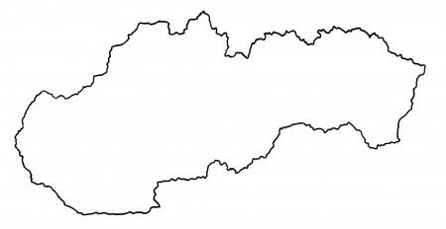
1-Branisko 6-Čergov 11-Volovské vrchy
2-Levočské vrchy 7-Kozie chrbty 12-Ondavská vrchovina
3-Pieniny 8-Slovenský kras 13-Čierna hora
4-Hornádska kotlina 9-Vihorlatské vrchy 14-Košická kotlina BONUS: 16-Zemplínske vrchy
5-Slanské vrchy 10-Laborecká vrchovina 15-Východoslovenská nížina 17- Bukovské vrchy



